基于OpenCV2.4.9的人脸验证程序

程序中使用的卷积核是用PCAnet对FERET人脸数据集训练得到，参考PCANet: A Simple Deep Learning Baseline for Image Classiﬁcation这篇论文，提取人脸的特征，并将两张脸之间的特征差异用卡方统计作为SVM的输入样本，进行二分类训练，标签1表示两张图代表同一个人，标签0表示两张图代表不同人，生成一个验证器。提取视频图像中检测到的人脸特征与模板的人脸特征求卡方统计的特征向量，送入训练好的SVM做判别，当判定结果为1时，且置信度高于所设阈值，认定检测到人脸和模板图片属于同一个人脸。

可执行文件在release文件夹下，如下图：

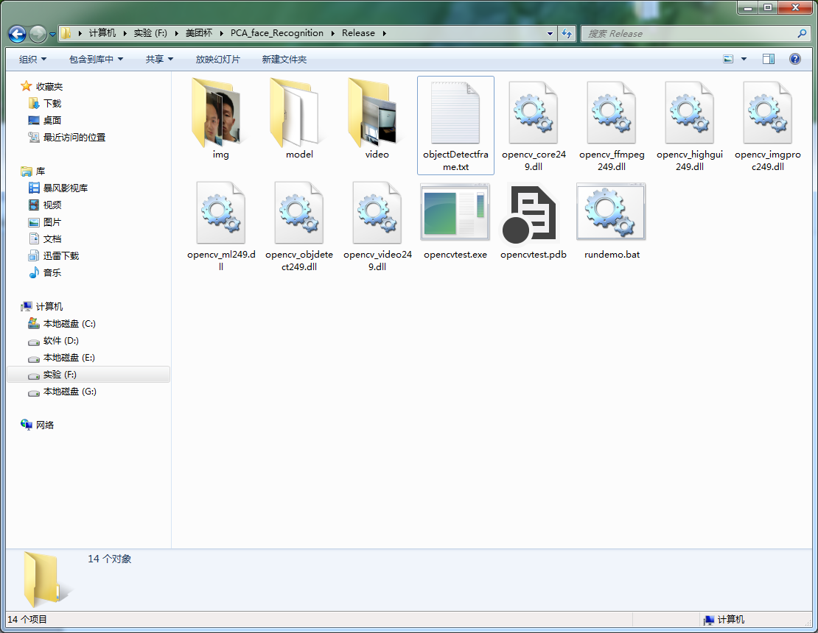

img文件夹下面存放的是模板人脸正面照；

model文件夹下面存放的是训练好的模型，haarcascade_frontalface_alt.xml和haarcascade_frontalface_alt_tree.xml是基于类haar特征的人脸检测器，faceSVMclass3.xml是用于人脸验证的SVM分类器；

video文件夹放置测试视频（1280*720大小的，程序处理速度是10帧每秒，如果是720*404，处理速度16帧每秒，可以达到实时）。

**程序运行：**

点击运行rundemo.bat

Rundemo.bat里面的输入参数说明：

**第一项**opencvtest.exe是执行程序；

**第二项**video\demo.mp4是测试视频；

**第三项**img\objimg2.jpg是人脸正面照，人脸大小默认大于64个像素；

**第四项**ZhengHan是目标姓名；

**第五项**64是需要检测的最小人脸尺寸；

**第六项**-2.5是SVM人脸验证分类阈值，阈值越低，匹配可靠性越高；

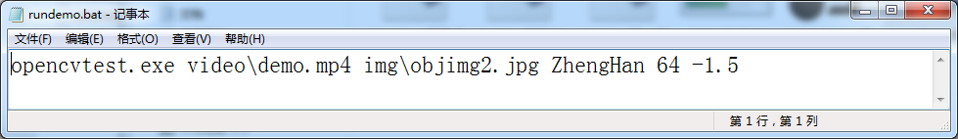

按键P可以控制视频的暂停/播放。视频窗口上方的滑块可以控制视频播放进度。程序运行结束后，目标出现在视频的帧号记录在objectDetectframe.txt文件中。

